CACHE

La cache da noi implementata memorizza tutti i file convertiti sull'hard disk, senza cancellarli mai. Inoltre, mantiene in ram i file utilizzati più di recente, in modo da poterli servire più velocemente ai thread che ne fanno richiesta.

Abbiamo realizzato quindi una cache LRU ( Least Recently Used). Entriamo nel dettaglio dell'implementazione. La struttura di dati della cache è suddivisa in due tabelle:

1) Tabella hash con liste di collisione: memorizza nodi chiamati hashNode: un nodo di questo tipo rappresenta un file presente su disco, ma non necessariamente anche in ram. Un hashNode contiene varie informazioni, tra cui il nome completo del file.

2) Coda LRU: è una coda che memorizza i nodi chiamati ramNode: un nodo di questo tipo rappresenta un file caricato in ram. Un ramNode contiene l'indirizzo del file in ram
(tramite mmap). I ramNode utilizzati più recentemente sono memorizzati verso la testa della coda, mentre quelli meno utilizzati recentemente si trovano verso la fine della coda.

Se esiste l'hashNode per un certo file, non è detto che ci sia anche il ramNode per quel file, ossia, se un file è presente su disco, non è detto che ci sia anche la sua copia in ram. Se invece esiste un ramNode per un certo file, esisterà ovviamente anche l'hashNode di quel file, ossia se c'è una copia in ram di un file, c'è anche la sua copia su disco. Inoltre l'hashNode è collegato al ramNode relativo tramite puntatore. Se il ramNode non esiste per quell'hashNode, il puntatore ha valore NULL.

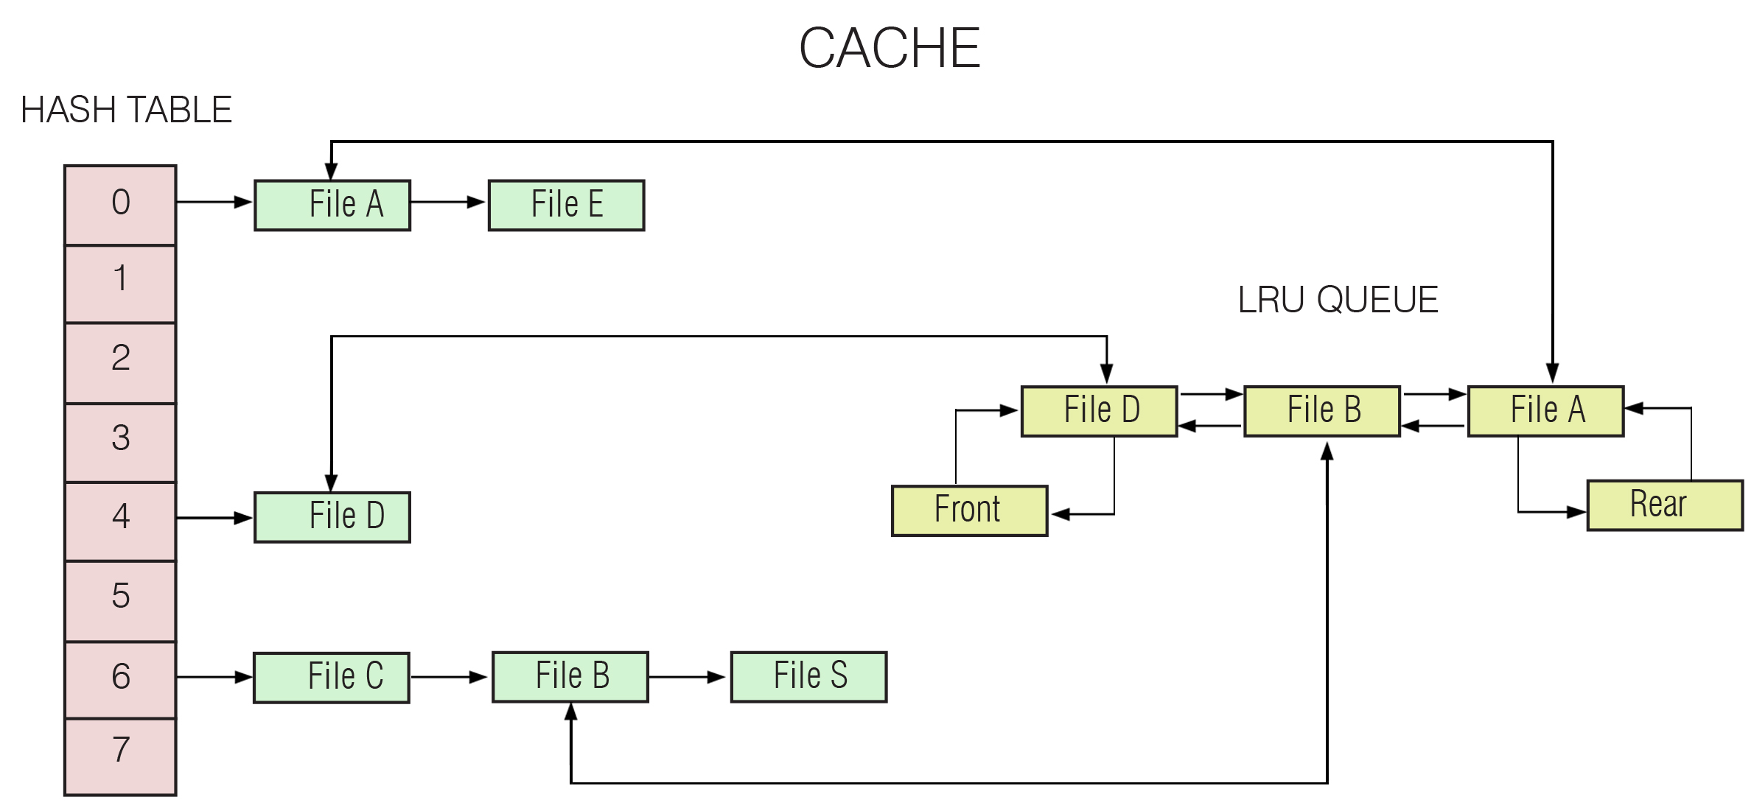
Figura 1: rappresentazione di una cache LRU.

Supponiamo di richiedere un file A al gestore della cache. Il gestore esegue una ricerca nella tabella hash per vedere innanzitutto se il file A è presente su disco. Se non esiste l'hashNode relativo al file A, significa che non esiste quel file su disco. Se siamo in questo caso, il file deve essere creato mediante una convert a partire dal file originale, settando i vari parametri di risoluzione, qualità, estensione. Dopodichè bisogna inserire il file appena convertito nella cache.

Se invece la ricerca ha successo, vale a dire se il gestore ha trovato l'hashNode relativo al file A, significa che come minimo il file A è presente su disco. Adesso basta controllare lo specifico campo puntatore dell'hashNode: se questo campo è diverso da NULL, allora il file A è anche caricato in ram. Mediante questo puntatore il gestore ottiene immediante il ramNode del file A, e quindi può restituire l'indirizzo in ram del file (che è, appunto, un attributo dell'oggetto ramNode). Inoltre, il gestore della cache sposta il ramNode del file A in testa alla coda LRU, in quanto è lui l'ultimo file richiesto.

Se invece il campo puntatore è uguale a NULL, vuole dire che il file A è si presente su disco, ma non è caricato in ram, probabilmente perchè non è stato utilizzato per un certo tempo ed è stato cancellato. Bisogna quindi fare la open del file mediante il nome completo indicato dall'hashNode, fare la mmap del file descriptor ottenuto, creare il nuovo ramNode con i giusti parametri, e inserirlo alla testa della coda LRU. Dopodichè il gestore della cache restituisce al thread che ne ha fatto richiesta, l'indirizzo del file A in ram. Le successive richieste dello stesso file saranno servite più velocemente, in quanto il file sarà già caricato in ram.

Se il file A non viene utilizzato per un certo lasso di tempo, può accadere che il suo ramNode finisca alla fine della coda LRU, e che quindi sia a "rischio cancellazione". Se il numero di ramNode presenti nella coda LRU supera un certo valore N, l'ultimo ramNode nella coda, cioè quello utilizzato meno recentemente, viene cancellato. La cancellazione del file consiste del fare la munmap dell'indirizzo del file in ram, nel settare il puntatore dell'hashNode che punta al ramNode al valore NULL, e nel liberare la memoria occupata dall'oggetto ramNode mediante una free. Adesso il file è ancora presente su disco, ma non è più caricato in ram.

Ricordiamo quindi che per "cancellazione" di un file intendiamo sempre una cancellazione dalla ram, il file su disco non viene mai cancellato.

Abbiamo tralasciato nella trattazione l'inserimento iniziale di un file, cioè quando non esiste nemmeno una sua copia su disco. Il processo di inserimento iniziale consiste nei seguenti passi: il gestore della cache esegue la convert del file originale con dei parametri specifici di risoluzione, qualità, estensione, che gli sono stati dati dal thread che ne ha fatto richiesta. Il file convertito viene salvato nella cartella cache. Il nome completo del file appena creato sarà "cache/fileA/x/y/q/fileA.jpg". Adesso che il file è presente su disco, viene creato l'hashNode e inserito nella tabella hash, dopodichè viene creato il ramNode, e inserito alla testa della coda LRU.

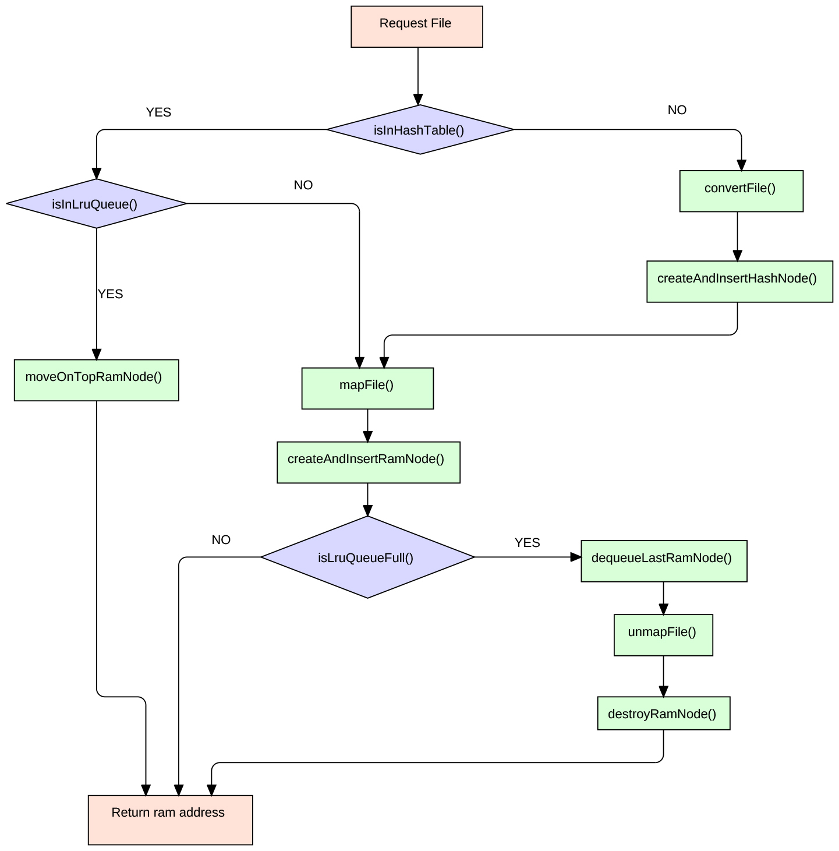
Figura 2: flowchart semplificato per una richiesta di un file al gestore della cache.

Valutiamo adesso le prestazioni della nostra cache. La cache funzionerebbe anche solo con la coda LRU, cioè senza l'implementazione della tabella hash. Ma questa tabella presenta importanti vantaggi:

In primo luogo, essendo la tabella hash una struttura dati memorizzata in ram, ci permette di sapere in tempi rapidi quali file sono memorizzati su disco. Se il gestore della cache riceve la richiesta di un file non presente su disco, può accorgersi subito di questo fatto eseguendo una ricerca nella tabella. Senza utilizzare la tabella hash, il gestore avrebbe dovuto fare sempre la open del file richiesto, che, in caso di fallimento, avrebbe rivelato al gestore la mancanza del suddetto file. Ma la open è un'operazione molto lenta, in quanto coinvolge direttamente l'hard disk, ed è quindi meglio evitarla quando possibile. In questo modo noi evitiamo di eseguire le open di file che non esistono.

In secondo luogo, la tabella hash è utile anche a capire se un certo file è presente in ram. Infatti, ricordiamo che hashNode e ramNode sono collegati tra loro tramite puntatori, quindi trovare l'hashNode nella tabella hash equivale a trovare il ramNode associato. Senza tabella hash, avremmo dovuto scansionare nel caso peggiore tutti i ramNode presenti nella coda LRU, per trovare quello che ci interessa veramente.

Valutiamo adesso le prestazioni della cache in termini matematici:

Inserimenti: l'inserimento di un hashNode nella tabella hash consiste nel trovare la lista di collisione a lui "prefissata" mediante la funzione hash sul nome del file. L'inserimento dell'hashNode presenta quindi un costo O(1). L'inserimento del ramNode ha anch'esso un costo O(1), in quanto consiste semplicemente nel modificare adeguatamente i puntatori degli elementi nella testa della coda.

Cancellazioni: Gli hashNode non vengono mai cancellati. Le uniche cancellazioni che vengono eseguite sono quelle dei ramNode che si trovano in fondo alla coda LRU. Per trovare questi nodi non ci vuole molto, infatti basta accedere al nodo "Rear" della coda LRU e vedere all'indietro a quale ramNode punta. Quello è il ramNode da eliminare. Una volta eliminato il ramNode bisogna notificare all'hashNode associato che il suo ramNode non esiste più, bisogna cioè modificare il campo puntatore dell'hashNode che punta al ramNode , settandolo al valore NULL. Per velocizzare tale operazione abbiamo aggiunto anche altro un puntatore, che collega il ramNode all'hashNode associato, quindi anche in questo caso riusciamo immediatamente a trovare l'hashNode che ci interessa. Di conseguenza, anche la cancellazione presenta un costo costante O(1).

Ricerca: Il costo per la ricerca del ramNode è dato dal costo della ricerca dell'hashNode, infatti una volta trovato l'hashNode riusciamo a recuperare immediatamente il ramNode associato, accedendo semplicemente al campo puntatore. Il costo per la ricerca di un hashNode è dato da:

T_{avg}(n) = O(1+ α) , con α = n/m.

n è il numero di hashNode presenti nella tabella hash, m è il numero di liste di collisione della tabella, e il rapporto di questi due valori rappresenta il fattore di carico α. Se il fattore di carico α si mantiene "stabile", ossia se il numero di collisioni tra gli elementi si mantiene abbastanza basso, il tempo di ricerca può essere considerato pari ad un costo costante O(1).

Esaminiamo adesso le interfacce utilizzate dai thread per richiedere un file al gestore della cache:

char * obtain_file(struct cache * web_cache, char * name,
char * ext, int x, int y, int q, int * size, int file_type);

void release_file(struct cache * myCache, char * name, char * ext,
int x, int y, int q, int file_type);

web_cache: indirizzo dell'istanza della cache.
name: nome del file da richiedere.
ext: estensione del file da richiedere.
x, y: larghezza e altezza dell'immagine da richiedere.
size: qui viene scritta la dimensione del file (serve per inviare correttamente il file al client)
file_type: è un flag per capire se il file richiesto è una immagine o un file html, se è un file
html i parametri x,y, ext saranno ignorati.

L'interfaccia obtain_file serve per richiedere un certo file al gestore della cache, e restituisce l'indirizzo al primo byte del file richiesto. L'interfaccia release_file deve essere chiamata dalla componente che ha richiesto precedentemente il file, non appena ha finito di lavorare con esso. Questa seconda interfaccia è stata creata in seguito ad un problema che ci siamo posti. Supponiamo che un thread t richieda un file A. Il gestore della cache fornirà il file A al thread t, e sposterà il file A all'inizio della coda LRU. Il thread t comincierà quindi a lavorare con quel file, e, molto probabilmente, lo invierà ad un client che ne ha fatto richiesta. Supponiamo che mentre il thread t stia inviando il file al client, il server riceva un numero molto grande di richieste di altri file. Il gestore della cache servirà dunque l'elevata mole di richieste di file da parte dei vari thread, e, piano piano, il file A finirà in fondo alla coda LRU, fino ad arrivare al punto in cui il gestore deciderà di rimuoverlo, facendo anche la munmap dell'indirizzo in memoria. Ma è possibile che in questo frangente di tempo il thread t stia ancora inviando il file al client, e che quindi stia utilizzando la mappatura del file A in ram. Ciò potrebbe portare ad un invio non corrretto del file, o addirittura ad un Segmentation Fault. E' quindi necessario mantenere, per ogni file, un contatore di utilizzo, per sapere quanti thread stanno utilizzando quel file in un preciso momento. Quando viene chiamata la obtain_file, il contatore viene incrementato di uno, quando invece viene chiamata la release_file, il contatore viene decrementato di uno. Se un certo file si trova in fondo alla coda LRU, ma presenta il contatore > 0, il gestore della cache capisce che quel file è utilizzato da qualcuno in quel momento, e quindi "chiude un occhio" e non lo preleva dalla coda. Questo contatore è memorizzato nell'hashNode del file. Questo avvenimento è naturalmente un caso limite, ma ci sembrava comunque giusto tenerne conto, in quanto non teoricamente impossibile.

